

泰女將摘日立慈善盃后冠 張雅淳獲第3台灣最佳

倪芝蓉
TSNA2019年1月13日 下午8:13

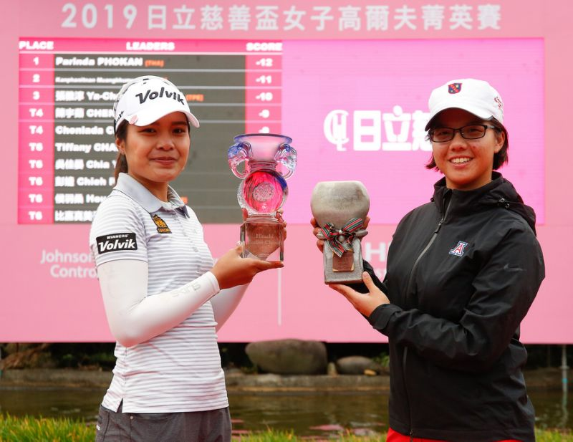
22歲泰國選手Parinda Phokan在日立慈善盃女子高球菁英賽後來居上，上演6鳥無柏忌完美戲碼，打出66桿（-6），以3回合總桿204桿（-12）突圍而出，以1桿之微搶下冠軍，贏得獎金台幣250萬元，抱回她職業生涯首座國際賽冠軍。

22歲泰國選手Parinda Phokan在日立慈善盃女子高球菁英賽後來居上，上演6鳥無柏忌完美戲碼，打出66桿（-6），以3回合總桿204桿（-12）突圍而出，以1桿之微搶下冠軍，贏得獎金台幣250萬元，抱回她職業生涯首座國際賽冠軍。

Phokan自2015年轉職業後，曾在泰國拿下5冠，包括去年9月中巡賽程的泰國名人賽冠軍，此冠是她職業生涯第6冠，首次拿下國際賽冠軍，也是台巡賽首冠。

Phokan的同胞Kanphanitnan Muangkhumsakull抓5鳥，最後1洞錯失追平小鳥，打出67桿，以1桿之差的205桿，獨居亞軍，獲獎金台幣115萬元。

台灣業餘女將18歲的張雅淳交出66桿，以3回合206桿（-10）名列第3，是名次最好的台灣選手。她說此次推桿很穩定，木桿與鐵桿也都打得不錯，比如今天打上球道與打上果嶺都只失手1個洞，前2天也都發揮很好。

原居領先的台灣職業選手陳宇茹今天打出71桿，以3回合總桿207桿（-9），與揮出69桿的泰國女將Chonlada Chayanun，以並列第4名作收。

陳宇茹表示今天一開始，推桿就頻頻出現差一點的狀況，雖然整體表現不差，但是推桿太多了，在第15洞吞柏忌後就知道自己沒有機會搶冠了，因為在最後一天決賽是不容許犯錯。

LPGA前球后曾雅妮今天推桿再度不順，18洞36推，交出72桿，以3回合總桿213桿，並居第22名收場。

